МИНИСТЕРСТВО ОБРАЗОВАНИЯ РЕСПУБЛИКИ БЕЛАРУСЬ

Учреждения образования «БЕЛОРУССКИЙ ГОСУДАРСТВЕННЫЙ ТЕХНОЛОГИЧЕСКИЙ УНИВЕРСИТЕТ»

Факультет Информационных технологий

Кафедра Информационных систем и технологий

Специальность Программное обеспечение информационной безопасности мобильных систем

ОТЧЕТ

к лабораторной работе на тему:

«Знакомство с Android Studio»

Выполнил студент II курса 8 группы специальности ПОИБМС

Кривцова А.П.

Проверил Дубойский А. Н.

Минск 2020

**Цель работы:** установить Android Studio.

1. Скачать дистрибутив Android Studio для ОС Windows по ссылке:

<https://developer.android.com/studio#downloads>

Откроется страница:

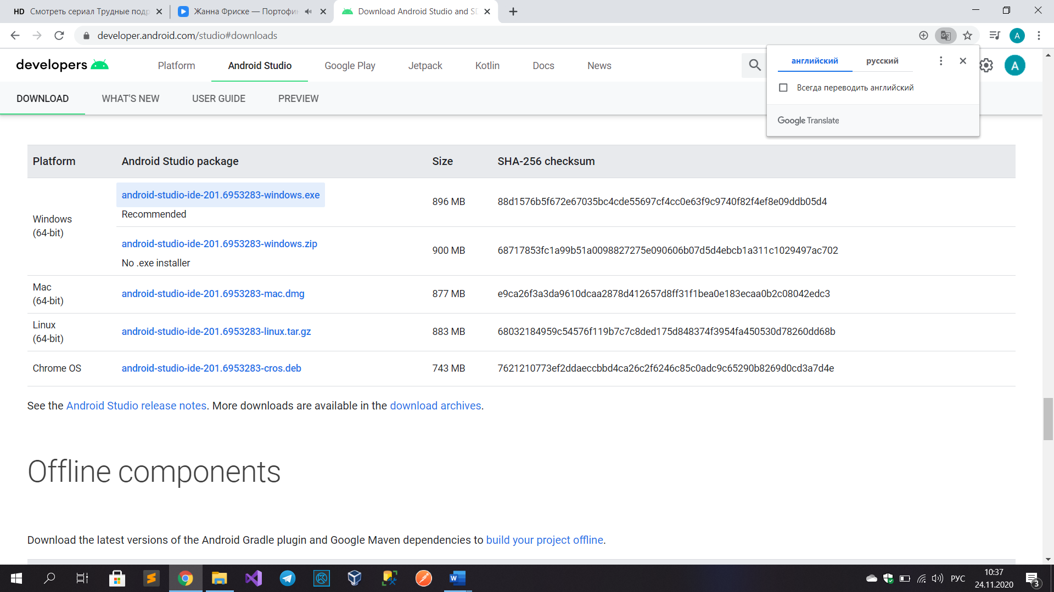

Рисунок 1 – Сайт для скачивания дистрибутива Android Studio

Кликнуть кнопку "Download Android Studio", будет выполнен переход на раздел "Android Studio Downloads".

Выбираем вариант загрузки с помощью инсталлятор Windows для 64-х битных ОС. Появиться окно с лицензионным соглашением, которое требуется принять.

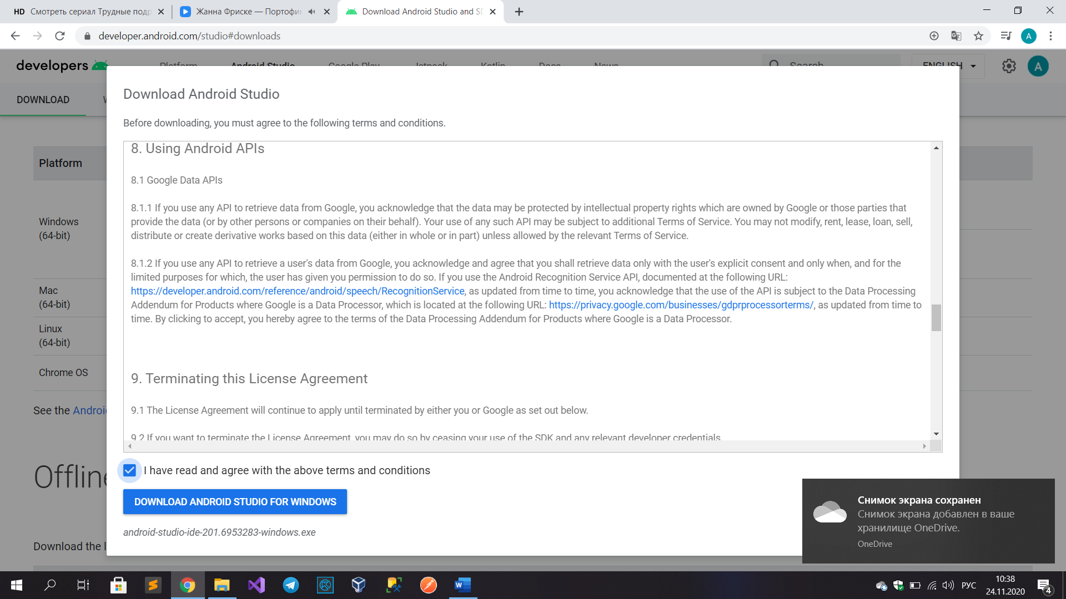

Рисунок 2 – Окно с лицензионным соглашением

Замечания:

а) Для установки этого ПО на физической машине учебного класса, могут потребоваться права администратора системы, для решения этой проблемы обратитесь к преподавателю. В свою очередь преподаватель может обратиться к администратора учебного класса предоставить необходимые права на время выполнения установки AS

б) Если права администратора необходимые для установки ПО не удается получить, то AS можно развернуть на виртуальной машине работающей под ОС Windows. В этом случае такую ВМ необходимо предварительно создать самостоятельно.

2. Развернуть Android Studio (AS) на физической машине работающей под ОС Windows 7/8/10

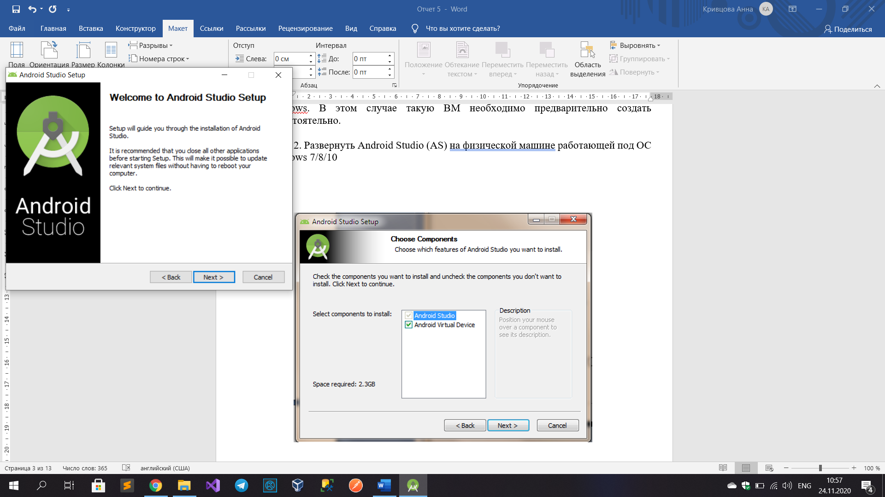

Рисунок 3 – Окно, появляющееся при открытии установщика

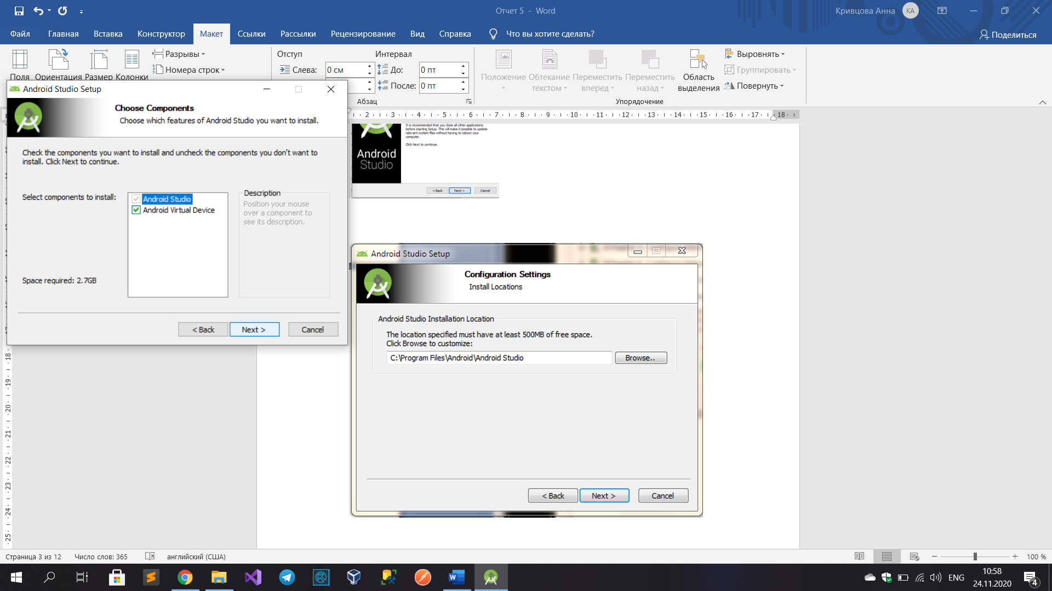

Рисунок 4 – Следующий шаг для установки Android Studio

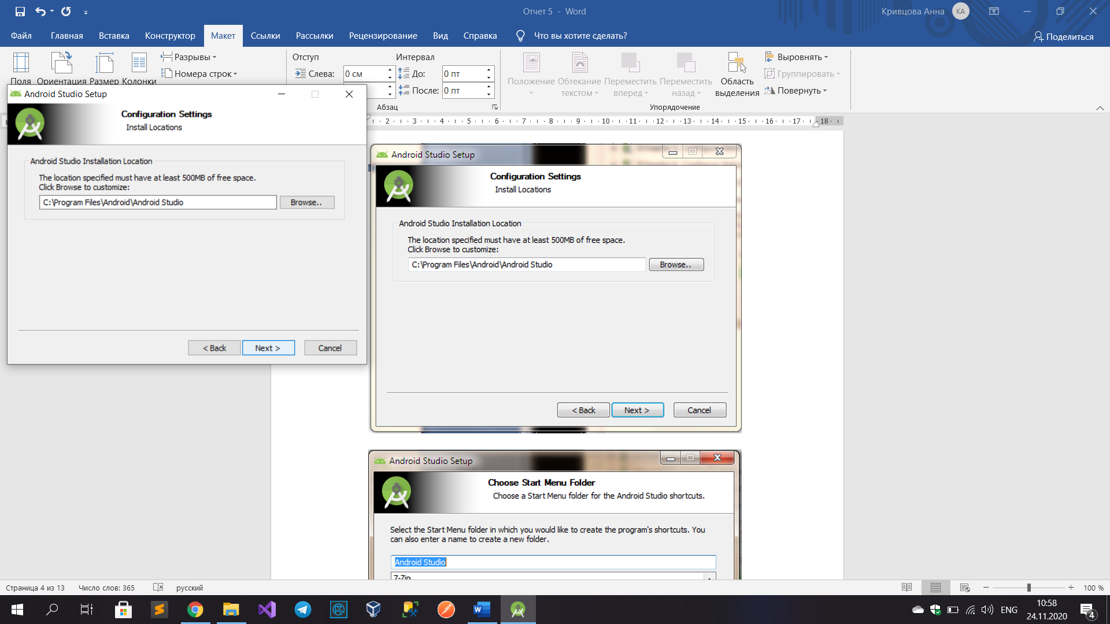

Рисунок 5 – Выбор места установки

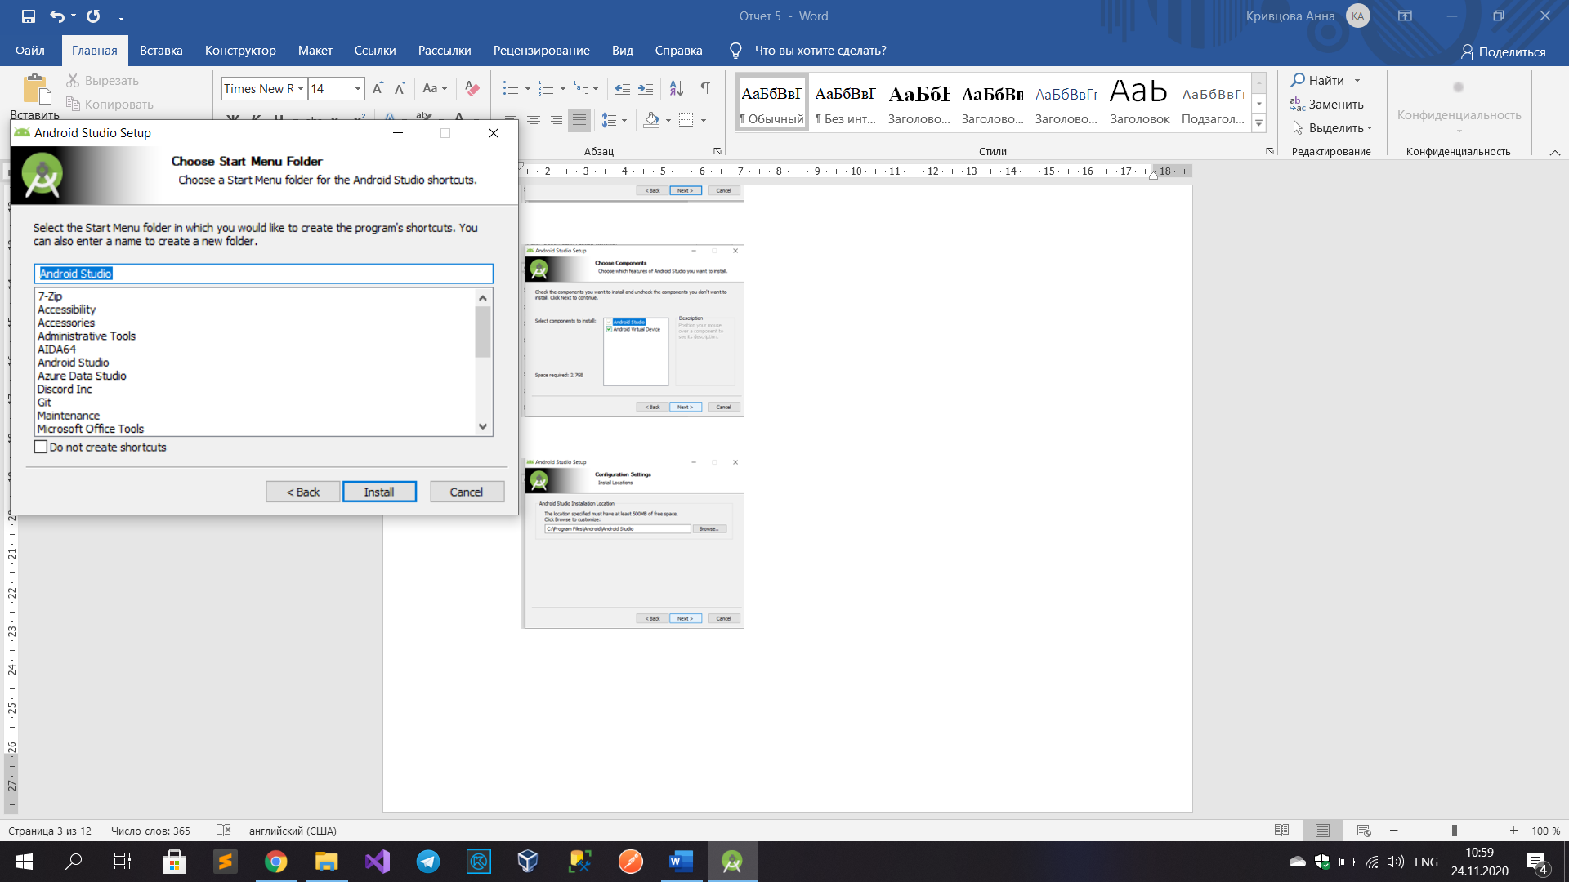

Рисунок 6 – Следующий шаг для установки Android Studio

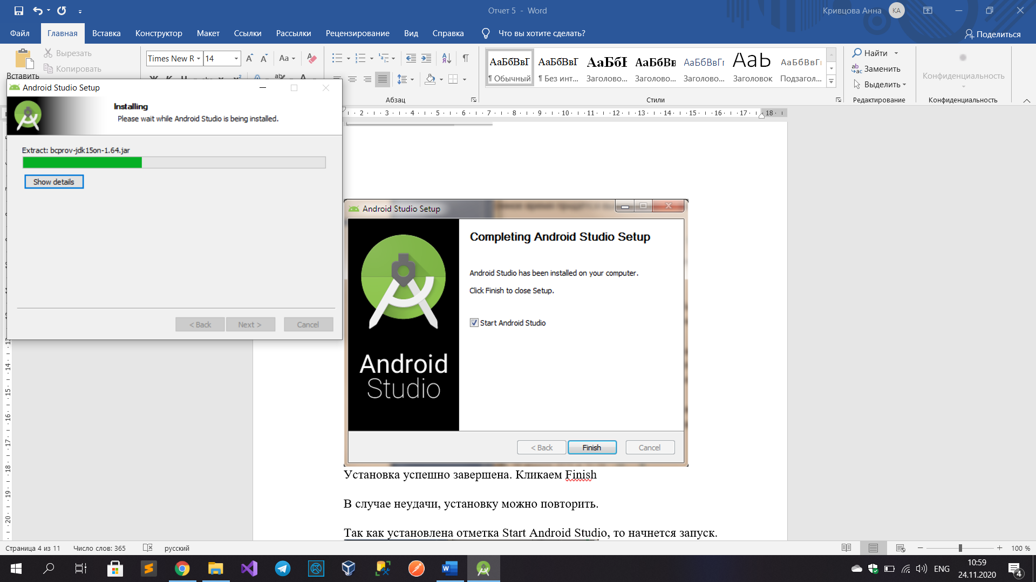

Рисунок 7 – Установка

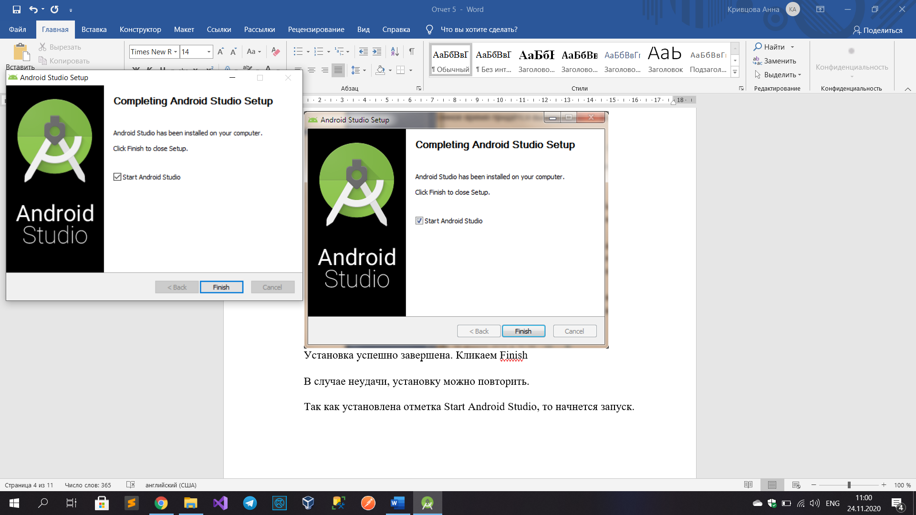

Рисунок 8 – Окно, появляющееся после установки

Установка успешно завершена. Кликаем Finish

В случае неудачи, установку можно повторить.

Так как установлена отметка Start Android Studio, то начнется запуск.

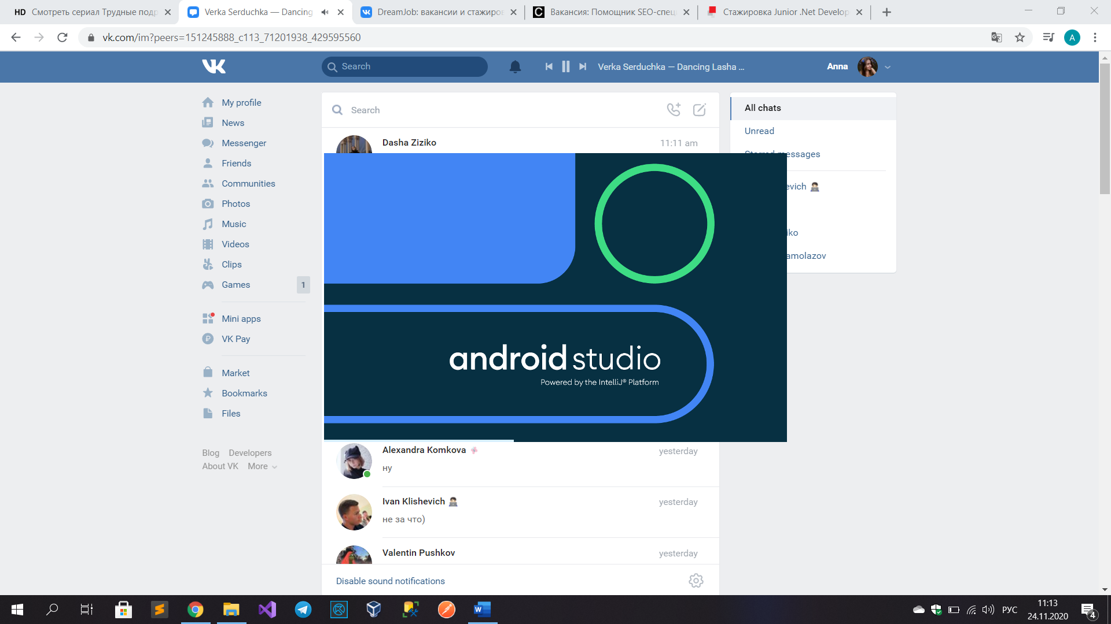

Рисунок 9 – Запуск программы

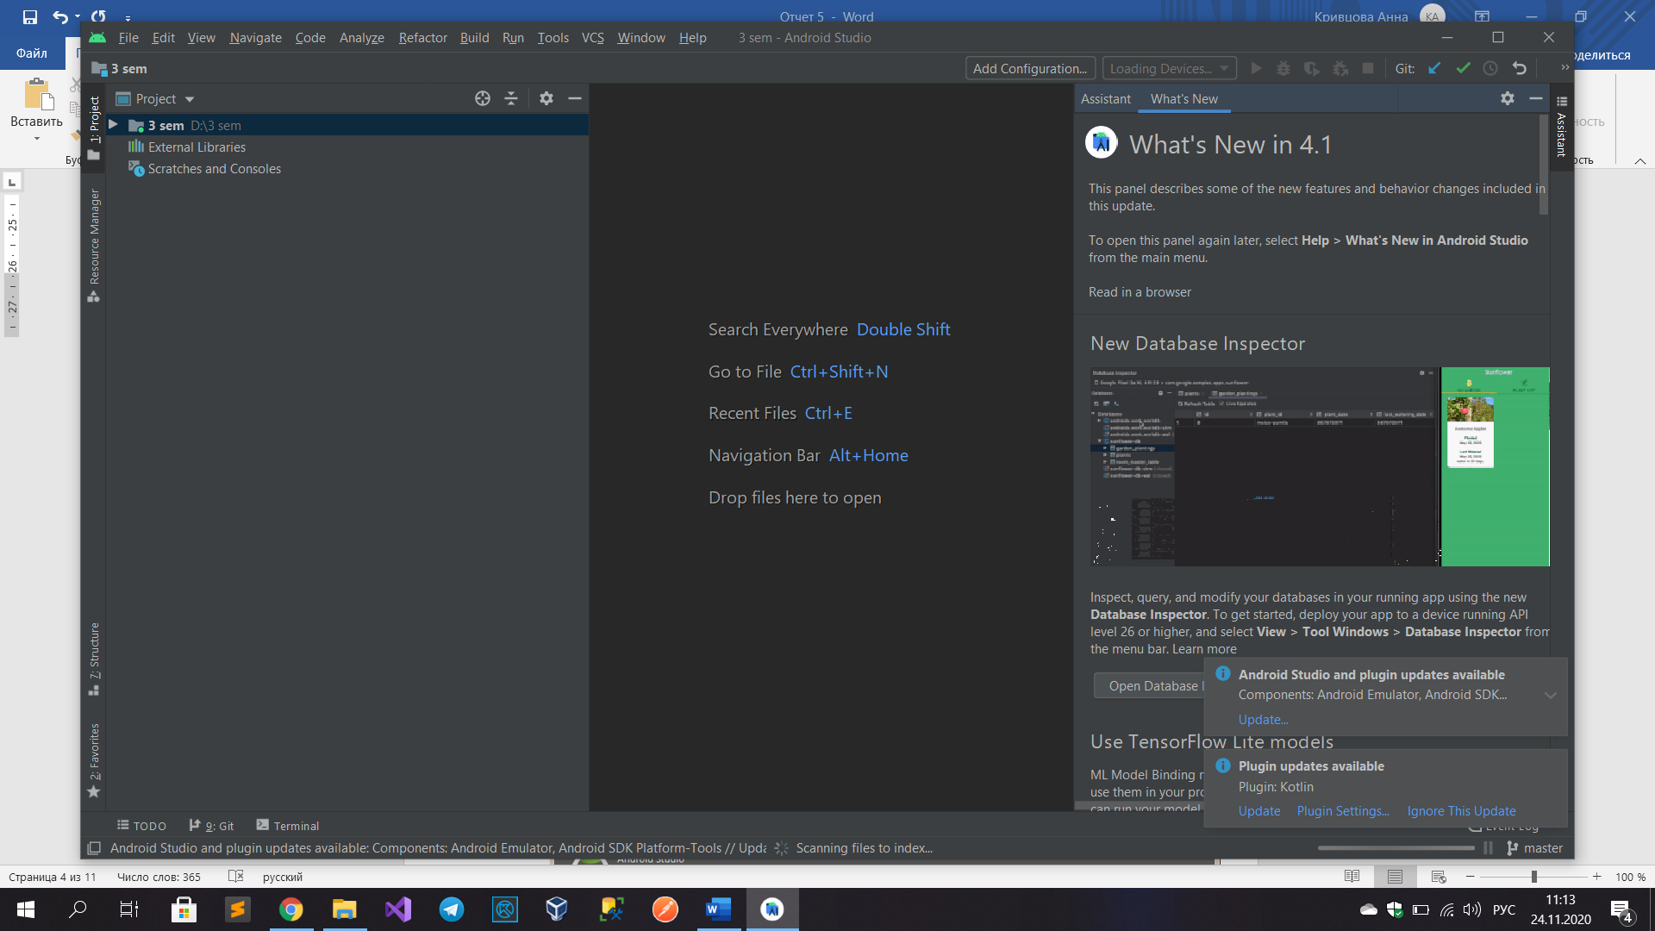

Рисунок 10 – Android Studio

На этом установка Android Studio завершена.